# 实验三 详细设计

1. **实验目的**
2. 通过完成一个完整的软件项目，掌握软件项目管理的方法和技术。针对小组项目进行软件详细设计，并撰写相应的软件详细设计说明书。
3. 通过需求分析掌握软件项目的范围管理。
4. 回顾结构化或面向对象的设计方法。
5. **实验内容与步骤**

**2、程序系统的结构**

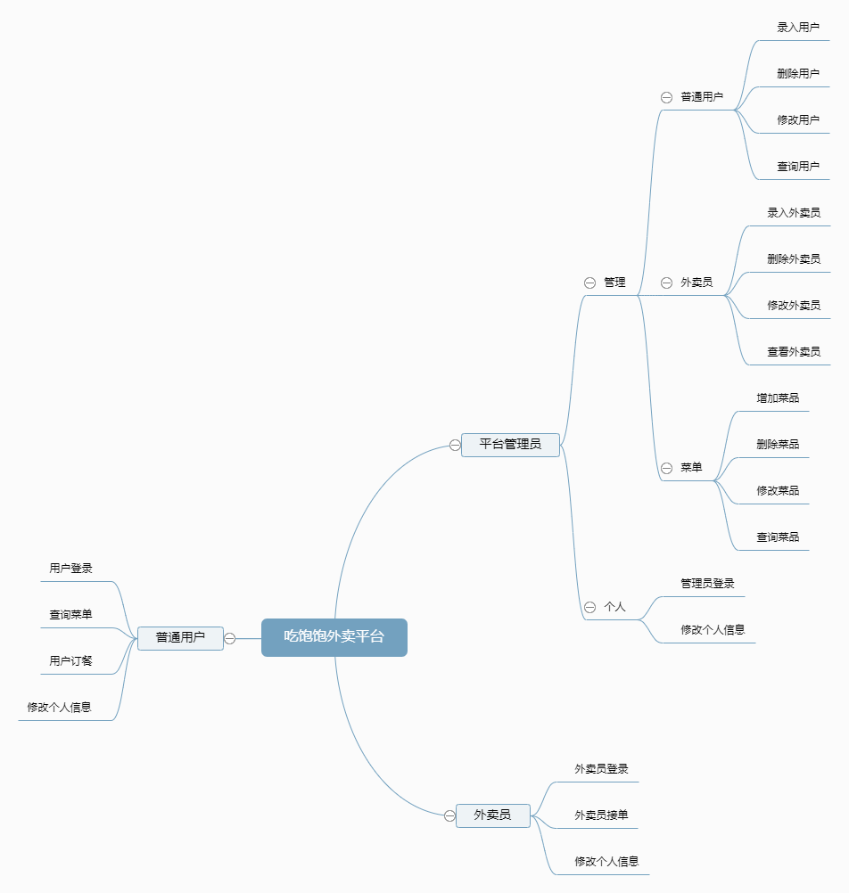

**3、普通用户设计说明**

**3.1程序描述**

该程序主要功能为用户点餐，用户可以查找自己喜欢的菜品下单，同时可以查看自己的订单的信息

**3.2功能**

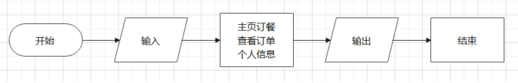

**3.3性能**

**3.3.1精度**

软件的输入精度：只保留整数部分

软件的输出精度：只保留整数部分

传输过程中的精度:只保留整数部分

**3.3.2灵活性**

A．运行环境的变化：该软适用于现在流行的操作系统、

B．精度和有效时限的变化：因不同情况而变化

C．计划的变化和改进：根据用户的需求随时软件做出更新和升级。

**3.3.3时间特性的要求。**

相应时间：0.5s内

更新处理时间：0.5s内

数据的更换和传送时间：1s内

**3.4输入项**

|  |  |  |  |  |  |
| --- | --- | --- | --- | --- | --- |
| **名称** | **标识** | **数据类型** | **长度** | **输入方式** | **安全保密** |
| 用户编号 | UID | Varchar | 30 | 手动 | 中 |
| 用户姓名 | Username | Varchar | 30 | 自动 | 中 |
| 密码 | Password | Varchar | 30 | 手动 | 中 |
| 性别 | Sex | Varchar | 30 | 自动 | 中 |
| 电话号码 | Telephone | Varchar | 30 | 自动 | 中 |
| 地址 | Address | Varchae | 100 | 自动 | 中 |

**3.5输出项**

|  |  |  |  |  |  |
| --- | --- | --- | --- | --- | --- |
| **名称** | **标识** | **数据类型** | **长度** | **输出方式** | **安全保密** |
| 订单编号 | SID | Varchar | 30 | 自动 | 中 |
| 用户编号 | UID | Varchar | 30 | 自动 | 中 |
| 外卖员编号 | TID | Varchar | 30 | 自动 | 中 |
| 总金额 | Sumprice | Int |  | 自动 | 中 |
| 顾客电话号码 | Telephone | Varchar | 30 | 自动 | 中 |
| 顾客地址 | Address | Varchae | 100 | 自动 | 中 |

**3.6算法**

总金额 = Σ菜品价格 * 菜品数量

付款金额 = 优惠折扣 * 总金额

**3.7流程逻辑**

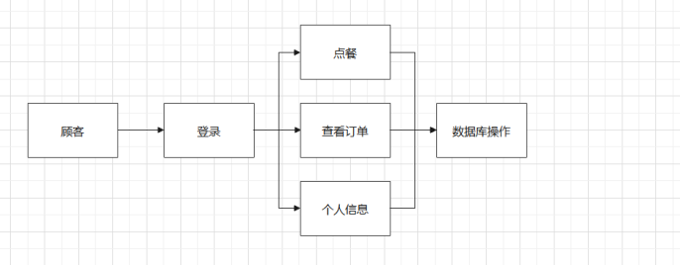

**3.8接口**

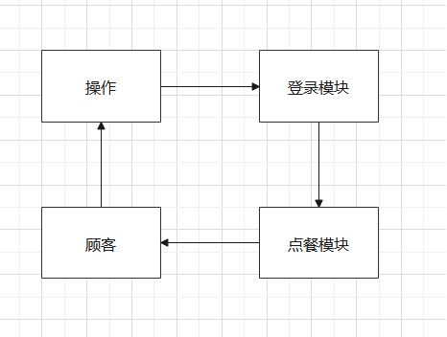

**3.9存储分配**

|  |  |  |  |
| --- | --- | --- | --- |
| **名称** | **标识** | **数据类型** | **长度** |
| 订单编号 | SID | Varchar | 30 |
| 用户编号 | UID | Varchar | 30 |
| 外卖员编号 | TID | Varchar | 30 |
| 总金额 | Sumprice | Int |  |
| 顾客电话号码 | Telephone | Varchar | 30 |
| 顾客地址 | Address | Varchae | 100 |
| 用户姓名 | Username | Varchar | 30 |
| 密码 | Password | Varchar | 30 |
| 性别 | Sex | Varchar | 30 |

**3.10注释设计**

说明准备在本程序中安排的注释，如：

a． 在模块首部注释说明模块开始编写时间、编写人员及其基本功能

b． 在变量声明阶段，大概说明变量的类型和用途

c． 在判断、循环或者顺序枝分点上注释说明程序代码的功能

**3.11限制条件**

必须保证程序正常的连接到服务器

**3.12测试计划**

A．主要在结账模块，注意选取不同的时间段，观察结账是否符合系统逻辑运算法则

B．对于添加删除用户模块，举例测试并观察测试结果是否符合逻辑规律

C．最后是日结账单和周接账单，检验报表是否正确，能否正确预览和打印。

**3.13尚未解决的问题**

暂无

**4商家设计说明**

**4.1程序描述**

该程序指对用户的订单情况进行查看，包括对商品价格和种类进行管理、更新商品信息、接收并处理订单以及发布派送请求工作。一般用户没有此权限。

**4.2功能**

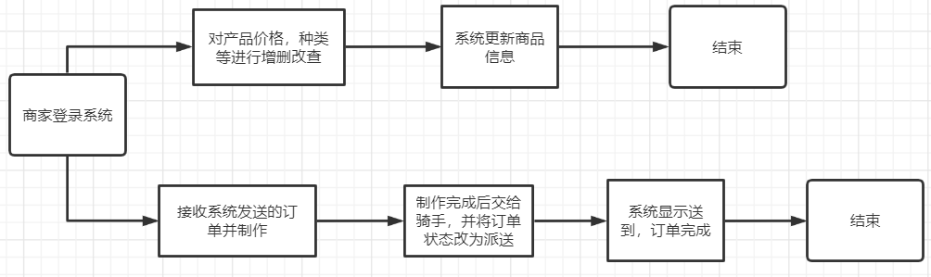

**4.3性能**

**4.3.1精度**

软件的输入精度：只保留整数部分

软件的输出精度：只保留整数部分

传输过程中的精度:只保留整数部分

**4.3.2灵活性**

A．运行环境的变化：该软适用于现在流行的操作系统、

B．精度和有效时限的变化：因不同情况而变化

C．计划的变化和改进：根据用户的需求随时软件做出更新和升级。

**4.3.3时间特性的要求。**

相应时间：0.5s内

更新处理时间：0.5s内

数据的更换和传送时间：1s内

**4.4输入项**

|  |  |  |  |  |  |
| --- | --- | --- | --- | --- | --- |
| **字段名** | **含义** | **数据类型** | **长度** | **空/非空** | **约束条件** |
| SID | 订单编号 | Varchar | 30 | 非空 | PK/递增 |
| UID | 用户编号 | Varchar | 30 |  |  |
| Mname | 商家名称 | Varchar | 30 |  |  |
| Sumprice | 总额 | int |  |  |  |
| STim | 订单时间 | datetime |  |  |  |

**4.5输出项**

|  |  |  |  |  |  |
| --- | --- | --- | --- | --- | --- |
| **字段名** | **含义** | **数据类型** | **长度** | **空/非空** | **约束条件** |
| SID | 订单编号 | Varchar | 30 | 非空 | PK/递增 |
| UID | 用户编号 | Varchar | 30 |  | FK |
| TID | 外卖员编号 | Varchar | 30 |  | FK |
| Mname | 商家名称 | Varchar | 30 |  |  |
| Tname | 外卖员姓名 | Varchar | 30 |  |  |
| Ttelephone | 电话号码 | Varchar | 30 |  |  |
| Sumprice | 总额 | int |  |  |  |
| STim | 订单时间 | datetime |  |  |  |

**4.6算法**

总金额 = Σ菜品价格 * 菜品数量

付款金额 = 优惠折扣 * 总金额

**4.7流程逻辑**

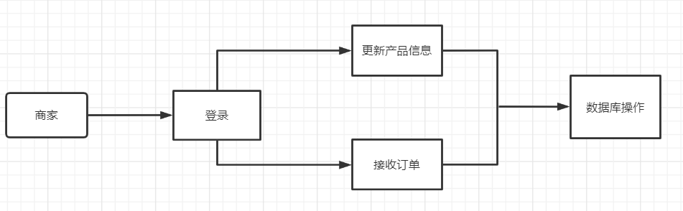

**4.8接口**

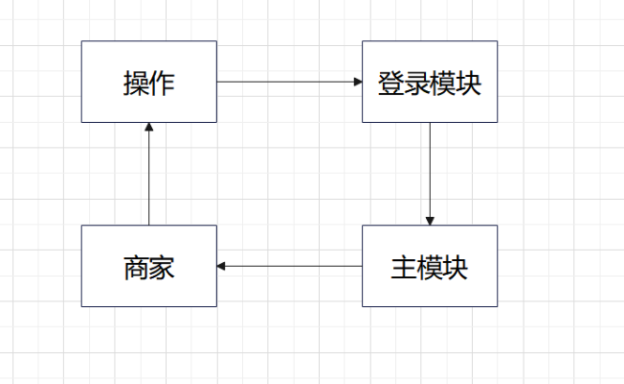

**4.9存储分配**

|  |  |  |  |
| --- | --- | --- | --- |
| **字段名** | **含义** | **数据类型** | **长度** |
| SID | 订单编号 | Varchar | 30 |
| Uname | 顾客姓名 | Varchar | 30 |
| Tname | 外卖员姓名 | Varchar | 30 |
| TID | 外卖员编号 | Varchar | 30 |
| Stim | 订单日期 | datetime |  |
| Sumprice | 总额 | int |  |
| Tsex | | 外卖员性别 | Varchar | 30 |
| Ttelephone | | 外卖员电话号码 | Varchar | 30 |

**4.10注释设计**

说明准备在本程序中安排的注释，如：

d． 在模块首部注释说明模块开始编写时间、编写人员及其基本功能

e． 在变量声明阶段，大概说明变量的类型和用途

f． 在判断、循环或者顺序枝分点上注释说明程序代码的功能

**4.11限制条件**

必须保证程序正常的连接到服务器

**4.12测试计划**

A．主要在结账模块，注意选取不同的时间段，观察结账是否符合系统逻辑运算法则

B．对于添加删除用户模块，举例测试并观察测试结果是否符合逻辑规律

C．最后是日结账单和周接账单，检验报表是否正确，能否正确预览和打印。

**4.13尚未解决的问题**

暂无

**5骑手设计说明**

**5.1程序描述**

该程序对用户订餐的订单进行查看，包括查询外卖订单信息、以及对外卖订单接单等操作，一般用户没有此权限。

**5.2功能**

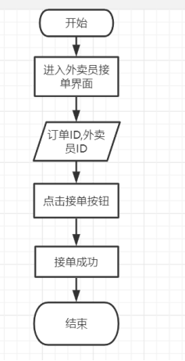

**5.3性能**

**5.3.1精度**

软件的输入精度：只保留整数部分

软件的输出精度：只保留整数部分

传输过程中的精度:只保留整数部分

**5.3.2灵活性**

A．运行环境的变化：该软适用于现在流行的操作系统、

B．精度和有效时限的变化：因不同情况而变化

C．计划的变化和改进：根据用户的需求随时软件做出更新和升级。

**5.3.3时间特性的要求。**

相应时间：0.5s内

更新处理时间：0.5s内

数据的更换和传送时间：1s内

**5.4输入项**

|  |  |  |  |  |  |
| --- | --- | --- | --- | --- | --- |
| **字段名** | **含义** | **数据类型** | **长度** | **空/非空** | **约束条件** |
| TID | 外卖员编号 | Varchar | 30 | 非空 | PK/递增 |
| Tname | 外卖员姓名 | Varchar | 30 |  |  |
| Tpassword | 密码 | Varchar | 30 |  |  |
| Tsex | 性别 | Varchar | 30 |  |  |
| Ttelephone | 电话号码 | Varchar | 30 |  |  |
|  |  |  |  |  |  |

**5.5输出项**

|  |  |  |  |  |  |
| --- | --- | --- | --- | --- | --- |
| **字段名** | **含义** | **数据类型** | **长度** | **空/非空** | **约束条件** |
| SID | 订单编号 | Varchar | 30 | 非空 | PK/递增 |
| UID | 用户编号 | Varchar | 30 |  | FK |
| TID | 外卖员编号 | Varchar | 30 |  |
| Sumprice | 总额 | int |  |  |  |
| STim | 订单时间 | datetime |  |  |  |

**5.6算法**

总金额 = Σ菜品价格 * 菜品数量

付款金额 = 优惠折扣 * 总金额

**5.7流程逻辑**

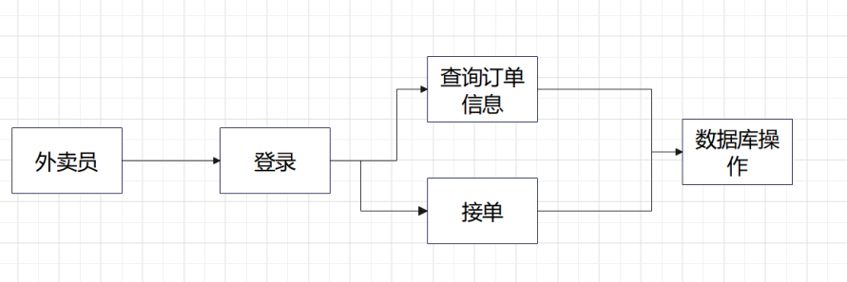

**5.8接口**

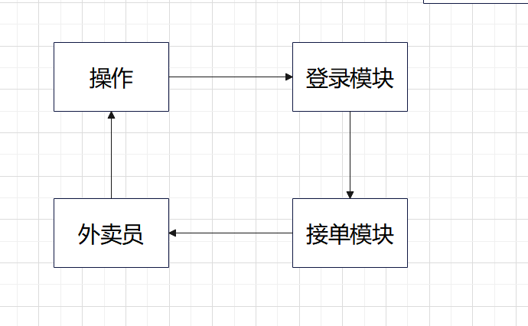

**5.9存储分配**

|  |  |  |  |
| --- | --- | --- | --- |
| **字段名** | **含义** | **数据类型** | **长度** |
| Uname | 顾客姓名 | Varchar | 30 |
| Tname | 外卖员姓名 | Varchar | 30 |
| Tpassword | 外卖员密码 | Varchar | 30 |
| SID | 订单编号 | Varchar | 30 |
| UID | 用户编号 | Varchar | 30 |
| TID | 外卖员编号 | Varchar | 30 |
| Stim | 订单日期 | datetime |  |
| Sumprice | 总额 | int |  |
| Tsex | | 性别 | Varchar | 30 |
| Ttelephone | | 电话号码 | Varchar | 30 |

**5.10注释设计**

说明准备在本程序中安排的注释，如：

a． 在模块首部注释说明模块开始编写时间、编写人员及其基本功能

b． 在变量声明阶段，大概说明变量的类型和用途

c． 在判断、循环或者顺序枝分点上注释说明程序代码的功能

**5.11限制条件**

必须保证程序正常的连接到服务器

**5.12测试计划**

A．主要在结账模块，注意选取不同的时间段，观察结账是否符合系统逻辑运算法则

B．对于添加删除用户模块，举例测试并观察测试结果是否符合逻辑规律

C．最后是日结账单和周接账单，检验报表是否正确，能否正确预览和打印。

**5.13尚未解决的问题**

暂无

1. **实验结论**